**Fiche de travail |** Le Niveau Primaire des Classes (4-5)

2023-2024

|  |  |
| --- | --- |
| **Nom: ………………………………………** | **Sujet: Fiche de révision) réponse modèle(** |
| **Date: / /** | **Classe: 5ème Section:……..** |

**Objectif : Savoir répondre aux questions**

**Sami**: Salma,aujourd’hui c’est l'anniversaire de notre sœur Limar. Nous nous réveillons tôt.

**Salma**: Oh oui, Sami ! On doit organiser quelque chose de spécial.

**Sami**: On va préparer une pizza au fromage, une quiche, une soupe de carotte, et une salade de légumes : ( tomate – poivron – carotte – oignon – laitue(.

**Salma**: on ajoute aussi des pommes, des fraises, de l'eau, et du jus d'orange.

**Sami**: Et n'oublie pas le riz, la viande, le poisson, le poulet pour satisfaire tous les goûts.

**Salma**: Oh, et les bonbons ! Beaucoup de bonbons. Et le gâteau au chocolat, et les glaces aussi. limar aime beaucoup les glaces

**Sami** : Il faut finir la préparation rapidement. L’après, je me prépare pour la fête.

**Salma** : Moi aussi. Je me coiffe, je m’habille. Je vais porter une belle robe bleue.

1. **Répondez aux questions :**
2. C'est l'anniversaire de qui ?

c’est l'anniversaire de Limar

1. Qui vont organiser la fête d’ anniversaire ?

Salma et Sami vont organiser l’anniversaire

1. Qui est limar ?

Limar est la sœur de Salma et Sami

**2- Faux ou vrai**

Sami et Salma vont préparer une salade de légumes vrai

Salma va porter une robe bleue vrai

Limar n’aime pas les glaces Faux

1. **Relevez du texte les aliments et les boissons.**

|  |  |  |  |  |  |  |
| --- | --- | --- | --- | --- | --- | --- |
| Les produits sucrés | La matière grasse | Viande -poisson,  poulet | -Les Produits laitiers | Les légumes et les fruits | Les céréales | Boissons |
| **Les glaces**  **le gâteau au chocolat**  **de bonbons** |  | **la viande, le poisson, le poulet** | **Le fromage** | **La tomate le poivron la carotte l’oignon la laitue** | **Le riz** | **des pommes, des fraises** |

1. **Complétez avec le nom du produit**

**Céréales – yaourt – beurre – pain – œufs- fromage – lait – jus d’orange – poulet - tomates**

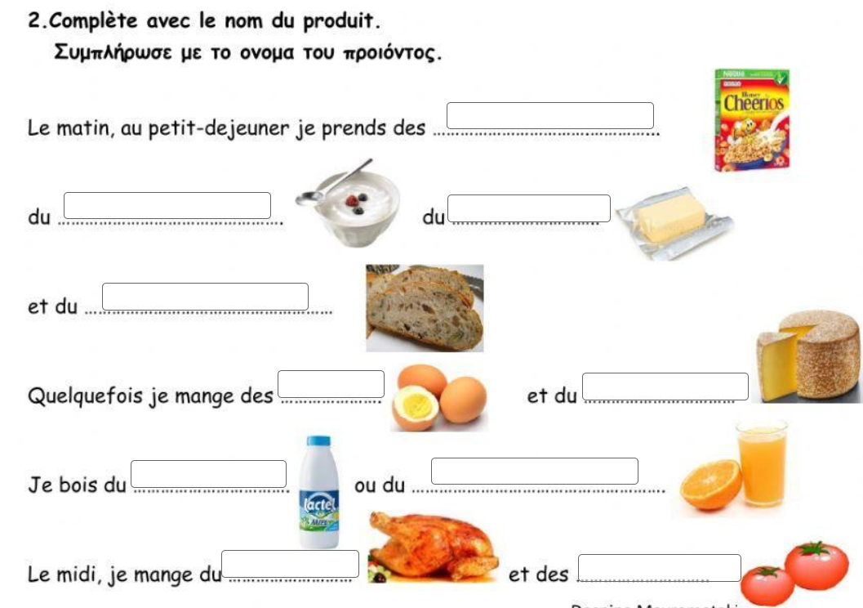

tomates

poulet

Jus d’orange

lait

fromage

oeufs

pain

beurre

**Céréales**

yaourt

1. **Relevez du texte les verbes pronominaux conjugués**:

me prépare me coiffe

m’habille nous réveillons

**6- Conjuguez les verbes pronominaux entre parentheses** :

Nous **nous réveillons** tôt le matin.

Tu **te laves** les mains avant de manger.

Ils **s’habillent** pour sortir.

Je **me brosse** les dents après le repas.

Les enfants **se couchent** tôt le soir.

Tu **te promènes** dans le parc tous les jours.

Elle **se dépêche** pour ne pas être en retard à l'école.

Nous **nous regardons** dans le miroir.

Les filles **se saluent** quand elles se rencontrent.

Vous **vous levez** de bonne heure le week-end?

7-**Expression écrite** : **Décris ta journée typique**

………………………………………………………………………………………………………………..

…………………………………………………………………………………………………………………

………………………………………………………………………………………………………………..

…………………………………………………………………………………………………………………

………………………………………………………………………………………………………………….

…………………………………………………………………………………………………………………

…………………………………………………………………………………………………………………

